**SH-WS01 PAMETNI SENZOR POKRETA**

**Montiranje**

Pozicija uređaja je vaš izbor, ali uzmite u obzir udaljenost detekcije 5 m i kut detekcije 100 ° prilikom stavljanja ovog proizvoda. Stavite baterije 2x CR123A (3V) u proizvod. Pogledajte odlomak o resetiranju i odlomak o otvaranju.

Napomena: Zabranjeno je koristiti punjivu bateriju RCR123A (4,2 V).

1. Postavite magnetnu bazu bilo gdje pomoću 3M ljepila.

2. Stavite proizvod na magnetnu bazu.

**Resetiranje**

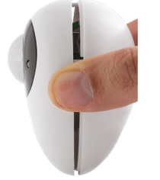

Da biste otvorili proizvod za pristup tipki za resetiranje, pritisnite čvrsto s obje strane.

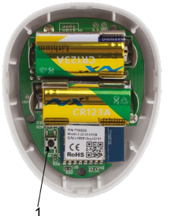

1.Gumb za resetiranje. Pritisnite i držite tipku za resetiranje oko 5 sekunde. LED će treptati plavo.

**Uključi/Isključi**

Da biste uključili proizvod, umetnite baterije prema naznačenom polaritetu. Izvadite baterije kako bi ga isključili.

**Instalacija i korištenje**

1. Preuzmite i instalirajte aplikaciju „Deltaco smart home ”iz Apple App trgovine ili Google Play trgovine

2. Pokrenite aplikaciju „Deltaco smart home“.

3. Stvorite novi račun ili se prijavite na svoj postojeći račun.

4. Dodirnite „+“ da biste dodali uređaj.

5. Odaberite kategoriju, a zatim vrstu proizvoda s popisa.

6. Ako LED / lampica ne trepće: Resetirajte uređaj. Ako indikator statusa trepće: Potvrdite u aplikaciji.

7. Potvrdite Wi-Fi mrežu i lozinku.

8. Unesite naziv uređaja

**Čišćenje i održavanje**

Ne upotrebljavajte otapala za čišćenje ili abrazive. Ne čistite unutrašnjost uređaja. Ne pokušavajte popraviti uređaj. Ako je uređaj ne radi ispravno, zamijenite ga novim uređaj. Očistite vanjsku stranu uređaja mekom suhom krpom.